**СУ „Св. Климент Охридски“, ФМИ**

Специалност „Софтуерно Инженерство“

**Увод в програмирането, 2018-2019 г.**

**Задачи за домашно № 1**

1. Да се напише програма, която въвежда естествени числа от клавиатурата (по малки от 216), до въвеждането на отрицателно число. Да се изведе на екрана абсолютната стойност на разликата между най-малкото и най-голямото от въведените числа (без да се взима предвид последното въведено отрицателно число). При въведени по-малко от две естествени числа, да се изведе подходящо съобщение за грешка.
2. Да се напише програма, която по въведено цяло от клавиатурата, число в интервала [-232, 232-1] и цифра извежда на екрана броя на срещанията на цифрата в десетичния запис на числото.
3. Да се напише програма, която симулира работата на 4 битов калкулатор на цели числа без знак. Програмата да приема от клавиатурата 3 числа, разделени от интервал и подредени по следния начин: 1 операнд, 2 операнд, операция. Допустими стойности за двата операнда са числата от 0 до 15, а за операция са следните
   1. 0 – събиране
   2. 1 – изваждане
   3. 2 – умножение
   4. 3 – целочислено деление

Програмата да отчита особеностите на аритметичното пресмятане на цели четирибитови числа и препълването ако резултатът от операцията е извън интервала на възможните стойности. Ако операндите са извън интервала или се прави опит за деление на 0, да се извежда „Wrong input”.

**Пример:**

|  |  |
| --- | --- |
| **Вход** | **Изход** |
| 8 12 0 | 4 |
| 4 10 1 | 10 |
| 12 4 3 | 3 |
| 19 8 1 | Wrong input |

1. Да се напише програма, която рисува на екрана (в конзолата) квадрат, завъртян на 45 градуса, чрез символ, въведен от клавиатурата. Квадратът да е запълнен и центриран спрямо екран на конзолата с размер 25 реда и 80 символа на ред (повече за т.нар. ASCII art, може да намерите [тук](https://en.wikipedia.org/wiki/ASCII_art)). Размерът на страната на квадрата (в брой символи) се въвежда от клавиатурата, като трябва да отговаря на условието, квадратът да се събира на стандартен екран с големина 25 реда.
2. Да се напише програма, която прочита от клавиатурата координатите на точка в декартовата координатна система (две дробни числа, отделени с интервал) и определя дали точката се намира в черната, в бялата област на фигурата, дали е на границата на някоя от областите или се намира извън фигурата. Програмата да извежда в конзолата съответно: „White”, “Black”, “Undefined” или „Outside”.

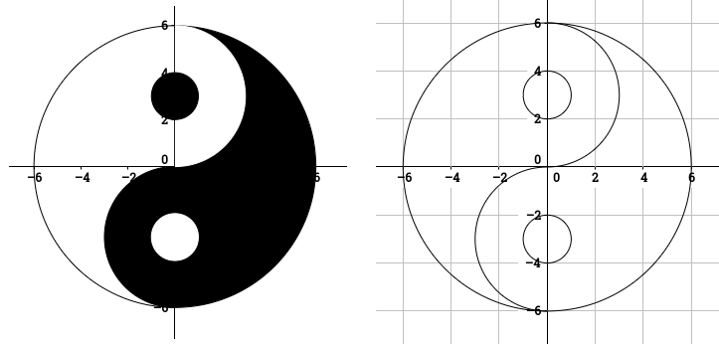

**Пример:**

|  |  |
| --- | --- |
| **Вход** | **Изход** |
| -2 0.5 | White |
| 0 3 | Black |
| 0 2 | Undefined |
| 6 6 | Outside |

**Пояснения:**

1. Задачи от 1 и 2 носят по 1 точка, задача 3 – 2 точки, а задачи 4 и 5 – по 3 точки
2. В решенията на дадените задачи **не се допуска** използването на
   1. Оператора goto.
   2. Масиви, структури и символни низове
   3. STL функции
3. Всички задачи ще бъдат проверени автоматично за преписване. Файловете с голямо съвпадение ще бъдат проверени ръчно от лектора и при установено плагиатство ще бъдат анулирани.
4. Предадените от вас решения трябва да могат да се компилират успешно на Visual C++ или GCC
5. Всяка задача от домашното трябва да бъде решена в точно един, отделен файл. Името на файла трябва да бъде в следния формат:

fnXXXXX_d1_N_CC.cpp, където:

* XXXXX е вашият факултетен номер
* N е номерът на задачата
* CC указва кой компилатор сте използвали. Стойността му може да бъде “gcc” за GCC или “vc” за Visual C++.

1. Архивирайте всички файлове, които предавате в един архивен файл, компресиран в стандартен **zip** формат, със следното име:

UP_18-19_fnXXXXX_d1.zip, където XXXXX е вашият факултетен номер

* Ако предадете какъвто и да е друг формат (.rar, .7z, .tar.gz или др.) работата ще бъде анулирана
* Ако сбъркате името на архивния файл, работата ще бъде анулирана

1. Файловете с решенията, които предавате трябва да са оформени съгласно добрите практики за оформяне на кода, за които се говори по време на лекции и упражнения. Ще се **отнемат точки** за неинформативни имена на променливи, неизползване на подходящи константи и т.н.
2. Всички предадени програми трябва да се държат адекватно при некоректни входни данни от потребителя. (например въвеждане на поредица от символи, когато програмата очаква число; въвеждане на стойности извън интервала, посочен в условието и др.).
3. Файловете с решенията може да съдържат само стандартните символи с кодове от 0-127 (не се разрешава използване на кирилица, например в стринговете или коментарите!).
4. Първото нещо във всеки от файловете, които предавате, трябва да бъде коментарен блок, който носи информация за съдържанието на файла. Този коментар трябва да изглежда точно така, както е показано по-долу, като в него попълните своите данни. За улеснение, просто копирайте дадения по-долу блок и попълнете в него нужната информация. Обърнете внимание, че на първия ред след наклонената черта има две звезди и че във файловете не може да се съдържат символи на кирилица.

/**

*

* Solution to homework task <номер на задача>

* Introduction to programming course

* Faculty of Mathematics and Informatics of Sofia University

* Winter semester 2018/2019

*

* @author <вашето име>

* @idnumber <вашият факултетен номер>

* @task <номер на задача>

* @compiler <използван компилатор - GCC или VC>

*

*/

Например един попълнен блок за студент с име Иван Иванов, ф.н. 12345, който предава задача 2, компилирана с GCC, трябва да изглежда така:

/**

*

* Solution to homework task 2

* Introduction to programming course

* Faculty of Mathematics and Informatics of Sofia University

* Winter semester 2018/2019

*

* @author Ivan Ivanov

* @idnumber 12345

* @task 2

* @compiler GCC

*

*/

1. Предадени домашни, които не отговарят на условията от точки 2-10 ще бъдат оценени с 0 точки.